Міністерство освіти України
Київський Національний Університет імені Тараса Шевченка
Механіко-математичний факультет
Кафедра алгебри і комп’ютерної математики

КУРСОВА РОБОТА на тему:

«Розміщення запасів безпеки в логістичних мережах за моделлю інвентаризації гарантованого часу обслуговування»

Виконав студент 1 курсу магістратури, групи Комп’ютерна математика
Шмигльов Андрій Володимирович

Науковий керівник: Бородін Віктор Анатолійович

1. Вступ
- Актуальність теми
- Мета і задачі дослідження
- Об'єкт і предмет дослідження
- Методологія дослідження
2. Огляд літератури
- Теоретичні основи моделі гарантійного сервісу
- Огляд існуючих підходів до розміщення страхових запасів
- Аналіз досліджень і публікацій у цій сфері
3. Опис алгоритму та його реалізація
- DP algorithm
- Алгоритм маркування етапів
- Forward операції
- Реалізація алгоритму
- Приклад виконання коду
4. Результати і обговорення
- Опис ітерацій DP алгоритму
- Результати застосування моделі на прикладі шестиетапного процесу
- Порівняння результатів з іншими моделями та їх аналіз
5. Практична значимість дослідження
- Використання моделі в промисловості
6. Висновки
- Основні висновки дослідження
- Пропозиції для майбутніх досліджень
7. Список літератури
- Перелік використаних джерел

Вступ

Актуальність теми

У сучасних умовах високої конкуренції та глобалізації ринків, ефективне управління ланцюгами постачання стає критичним фактором успіху для будь-якого підприємства. Одним з ключових аспектів управління ланцюгами постачання є забезпечення безперервності поставок і мінімізація витрат на зберігання товарів. Для досягнення цієї мети необхідно ефективно управляти страховими запасами, які забезпечують захист від невизначеності попиту і збоїв у постачаннях. Модель гарантійного сервісу (GSM) є перспективним підходом до вирішення цієї проблеми, оскільки дозволяє оптимізувати рівні страхових запасів, забезпечуючи при цьому 100% рівень обслуговування.

Мета і задачі дослідження

Метою даного дослідження є розробка та застосування моделі гарантійного сервісу для оптимізації рівнів страхових запасів у ланцюгах постачання з використанням динамічного програмування. Для досягнення поставленої мети необхідно вирішити наступні задачі:
1. Провести огляд існуючих теоретичних і практичних підходів до розміщення страхових запасів.
2. Описати методологію використання моделі гарантійного сервісу (GSM) та алгоритму динамічного програмування (DP).
3. Розробити програмне забезпечення для рішення задачі оптимізації страхових запасів з використанням GSM та DP.
4. Провести моделювання та аналіз результатів на прикладі конкретних ланцюгів постачання.
5. Оцінити практичну значимість розробленої моделі та надати рекомендації щодо її впровадження.

Об'єкт і предмет дослідження

Об'єктом дослідження є процеси управління ланцюгами постачання у виробничих і торгових компаніях. Предметом дослідження є моделі та методи оптимізації страхових запасів, зокрема модель гарантійного сервісу (GSM) та алгоритм динамічного програмування (DP).

Методологія дослідження

Для досягнення поставлених цілей у дослідженні використовуються наступні методи:
1. Аналіз літератури – для вивчення теоретичних основ і існуючих підходів до управління страховими запасами.
2. Математичне моделювання – для розробки та формалізації моделі гарантійного сервісу.
3. Динамічне програмування – для розробки алгоритму оптимізації рівнів страхових запасів.
4. Комп'ютерне моделювання – для реалізації моделі та проведення чисельних експериментів.
5. Аналіз даних – для оцінки результатів моделювання та формулювання практичних рекомендацій.

Результати дослідження будуть спрямовані на вдосконалення управління ланцюгами постачання та підвищення ефективності діяльності підприємств за рахунок оптимізації рівнів страхових запасів.

Огляд літератури

Теоретичні основи моделі гарантійного сервісу

Модель гарантійного сервісу (GSM) є важливим інструментом в управлінні ланцюгами постачання, орієнтованим на забезпечення високого рівня обслуговування клієнтів при мінімізації витрат на зберігання та транспортування. Основні принципи GSM базуються на ідеї забезпечення 100% рівня обслуговування шляхом створення страхових запасів, які можуть компенсувати будь-які коливання попиту або затримки в постачанні. Ця модель передбачає точне прогнозування попиту та визначення оптимальних рівнів страхових запасів на основі статистичних даних і аналітичних методів.

Огляд існуючих підходів до розміщення страхових запасів

Існує кілька підходів до управління страховими запасами в ланцюгах постачання, включаючи:

1. Модель економічного замовлення (EOQ): Ця модель розраховує оптимальний обсяг замовлення, що мінімізує сумарні витрати на замовлення та зберігання товарів.
2. Модель економічного розміру партії (EPQ): Враховує виробничі партії та встановлює оптимальний розмір партії, який мінімізує витрати на виробництво та зберігання.
3. Модель періодичного поповнення (PRM): Зосереджується на періодичному перегляді рівнів запасів та поповненні їх до певного рівня.
4. Модель з фіксованим рівнем замовлення (Q-system): Замовлення здійснюються щоразу, коли рівень запасів досягає певного мінімального значення.
5. Модель з періодичним переглядом (P-system): Рівні запасів переглядаються через певні інтервали часу, і замовлення здійснюються для поповнення до необхідного рівня.

Кожен з цих підходів має свої переваги та недоліки, і вибір підходу залежить від специфіки бізнесу та умов ринку.

Аналіз досліджень і публікацій у цій сфері
Аналіз літератури показує, що тема управління страховими запасами є актуальною і активно досліджується. Наприклад, роботи таких авторів, як Silver, Pyke, та Peterson (1998), детально описують теоретичні аспекти та практичні застосування різних моделей управління запасами.
Дослідження, проведені Simchi-Levi, Kaminsky, та Simchi-Levi (2000), надають глибокий аналіз стратегій управління ланцюгами постачання, включаючи управління страховими запасами. У своїй роботі вони підкреслюють важливість використання сучасних інформаційних технологій та аналітичних методів для покращення точності прогнозів та ефективності управління запасами.
Також важливо відзначити дослідження, які акцентують увагу на застосуванні динамічного програмування для оптимізації рівнів страхових запасів. Зокрема, праці Bertsekas (2005) демонструють ефективність цього методу для вирішення складних задач оптимізації у реальних умовах.
Загалом, аналіз наукової літератури показує, що моделі гарантійного сервісу та динамічного програмування є потужними інструментами для управління страховими запасами, які дозволяють значно підвищити ефективність ланцюгів постачання.

Опис алгоритму та його реалізація

DP algorithm

Розв'язок алгоритму для розміщення страхових запасів (SS) з гарантованим часом обслуговування під GM складається з трьох частин. По-перше, етапи маркуються таким чином, що кожен етап має лише нижчестоячий або вищестоячий етап. По-друге, значення мінімальної вартості страхового запасу для кожного етапу обчислюється шляхом виконання прямих операцій. Нарешті, встановлюються значення гарантованого часу обслуговування (φi) та часу очікування (λi) для всіх етапів.
Для виконання операцій алгоритму ми використовуємо малий приклад, зображений на Figure 1. Він має 6 етапів (I = 6), тобто N = {1, 2, …, 6}. Існує п'ять зв'язків L = {(1, 3), (2, 3), (3, 5), (4, 5), (5, 6)}, з яких i = 1, 2, 4 - етапи постачання, i = 3, 5 - виробничі етапи (i = 3 - субзбірка та i = 5 - фінальна збірка), а i = 6 - етап доставки (D = {6}). Середній попит становить μ = 120 одиниць на місяць, а стандартне відхилення - σ = 40. Інші дані: рівень обслуговування встановлено на 95%, тобто z_i = 1,64; вартість зберігання становить h = 0.2 на місяць; а гарантований час обслуговування компанії Θ = 0, тобто клієнти отримають свій продукт негайно. Вартість та час для кожного етапу показані в Table 1, а також кумулятивний час C_i та максимальний час поповнення M_i. Це максимальний час, протягом якого етап i може обслуговувати інші етапи без страхового запасу. Зауважемо, що на етапах постачання M_i = t_i, оскільки вони не мають вищестоячих етапів (етапи i = 1, 2, 4 на Figure 1).
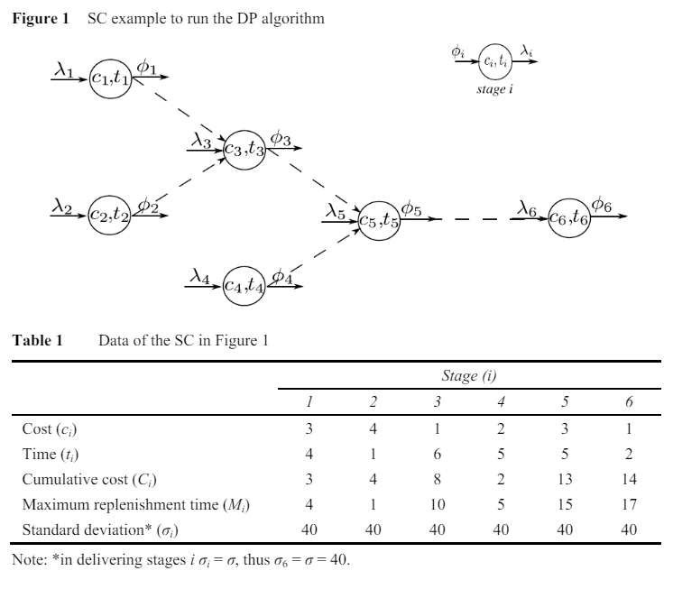
Алгоритм маркування етапів
Оскільки кожен етап може мати один або більше вищестоячих та/або нижчестоячих етапів, етапу присвоюється мітка. Нижче детально описаний алгоритм маркування етапів. N - це множина етапів, U = {…, l_i, …} - множина маркованих етапів; і l_i - це мітка l етапу i.
1. Встановити l ← 1 та U = {}.
2. Вибрати етап i за умови, що є лише один етап i': (i, i') ∈ L або i': (i', i) ∈ L.
3. Маркувати вибраний етап як l_i, додати l_i до U та видалити i з N.
4. Якщо N = {}, зупинитись. Інакше l ← l + 1 і перейти до кроку 2.
На Figure 2 показані ітерації, виконані для маркування етапів. Остаточна множина маркованих етапів - це U = {1_1, 2_2, 3_4, 4_6, 5_5, 6_3}. Зауважте, що в кожній ітерації на кроці 2 є більше ніж один i': (i, i') або i': (i', i). Отже, є більше ніж одна множина U, наприклад, U = {1_4, 2_6, 3_5, 4_2, 5_3, 6_1} є
допустимою множиною маркованих етапів згідно з алгоритмом. Мінімальна вартість страхового запасу для всього ланцюга поставок має бути однаковою, використовуючи будь-яку множину.
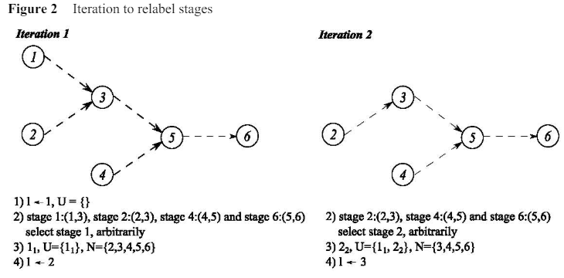
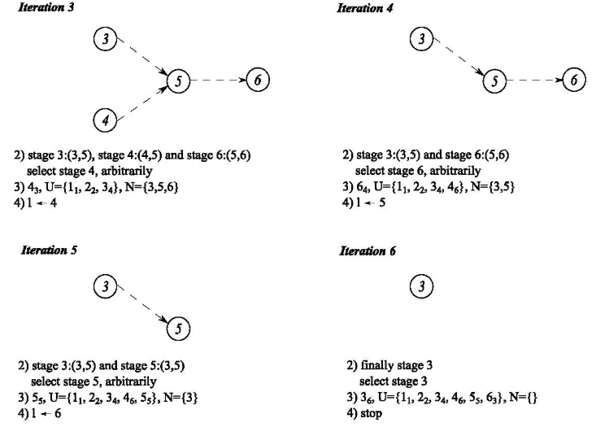
Forward операції
1. Початкова установка:
- Задаємо l = I – 1, де I – кількість етапів.
- Обираємо етап I, l_i, U.
2. Процес для всіх етапів i' :
- Якщо l_i’ < l_i:
- Задаємо lambda_i = emptyset.
- Знаходимо Lambda(lambda_i) = min_{phi = 0, x+1}{Gamma_i(phi,lambda_i)}.
- Задаємо phi = emptyset і переходимо до кроку 5.
- Якщо l_i' > l_i:
- Задаємо phi = lambda_i'.
- Знаходимо Phi(phi) = min_{lambda = max(0, q - t_i)} {Gamma_i(phi, lambda)}.
- Задаємо (lambda_i = lambda) і переходимо до кроку 3.
3. Крок 3:
- l ← l – 1.
- Якщо l = 0, зупиняємось. В іншому випадку, переходимо до кроку 2.

Реалізація алгоритму
Реалізація включає в себе декілька pyhton файлів, а саме sc.py – файл з основними функціями, table_1.py, table_2.py, table_3.py – файли з тестами виконання програми, а також csv_reader.py для загального випадку, програма повертає таблицю зі всіма етапами заданими в csv таблиці.
sc.py
Цей код містить три функції та допоміжну функцію, що виконують завдання, пов’язані з вибором елементів, пошуком суміжних вузлів і етапів у графовій структурі, а також маркуванням етапів. Ось опис кожної функції:

get_adjacent_nodes(set_links, link, U_labeled, U_labeled_first_value_array, U_labeled_second_value_array, L_array)
Призначення:
Повертає суміжні вузли (етапи) для даного вузла, враховуючи певні умови.
Опис:
- `set_links`: Набір зв'язків у графі.
- `link`: Текуща пара (мітка, етап).
- `U_labeled`: Масив маркованих етапів.
- `U_labeled_first_value_array`, `U_labeled_second_value_array`: Перші та другі значення масиву маркованих етапів.
- `L_array`: Масив всіх етапів.

1. Визначає поточний етап `stage` та мітку `label`.
2. Використовує `np.where` для знаходження індексів у `L_array`, що відповідають `stage`.
3. Створює `inter_result` – сукупність зв'язків із `set_links`, що містять `stage`.
4. Створює `di_map1` та `di_map2` для відображення вузлів у напрямках "вгору" або "вниз".
5. Об'єднує ці два словники у `di_mapping`.
6. Фільтрує `di_mapping`, щоб залишити тільки ті вузли, які є етапами у списку етапів із `U_labeled`.
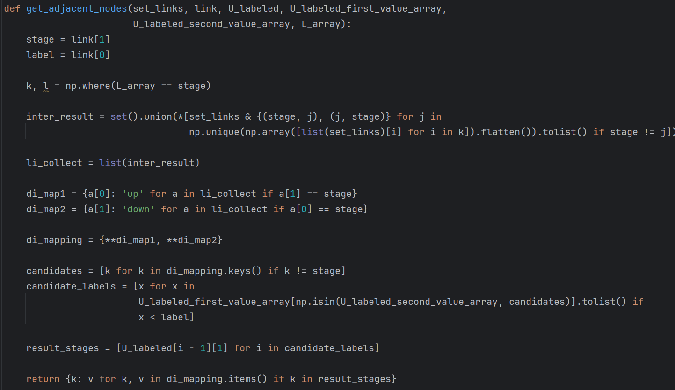
get_next_nodes(array_links, array_links_first, array_links_second, ix1, ix2, stages)
Призначення:
Вибирає наступний вузол для обробки із наявних етапів.
Опис:
- `array_links`: Масив всіх зв'язків.
- `array_links_first`, `array_links_second`: Масиви перших та других значень зв'язків.
- `ix1`, `ix2`: Логічні масиви, що визначають, які вузли обробляються.
- `stages`: Масив етапів.
1. Якщо `stages` містить лише один етап, повертає його та індекси `ix1`, `ix2`.
2. Перебирає кожен етап `j` у `stages`.
3. Визначає вузли, що з'єднуються з `j`.
4. Перевіряє, чи є серед них такі, що ще не були відвідані.
5. Якщо знайдено єдиний такий вузол, оновлює `ix1` та `ix2` і повертає його.
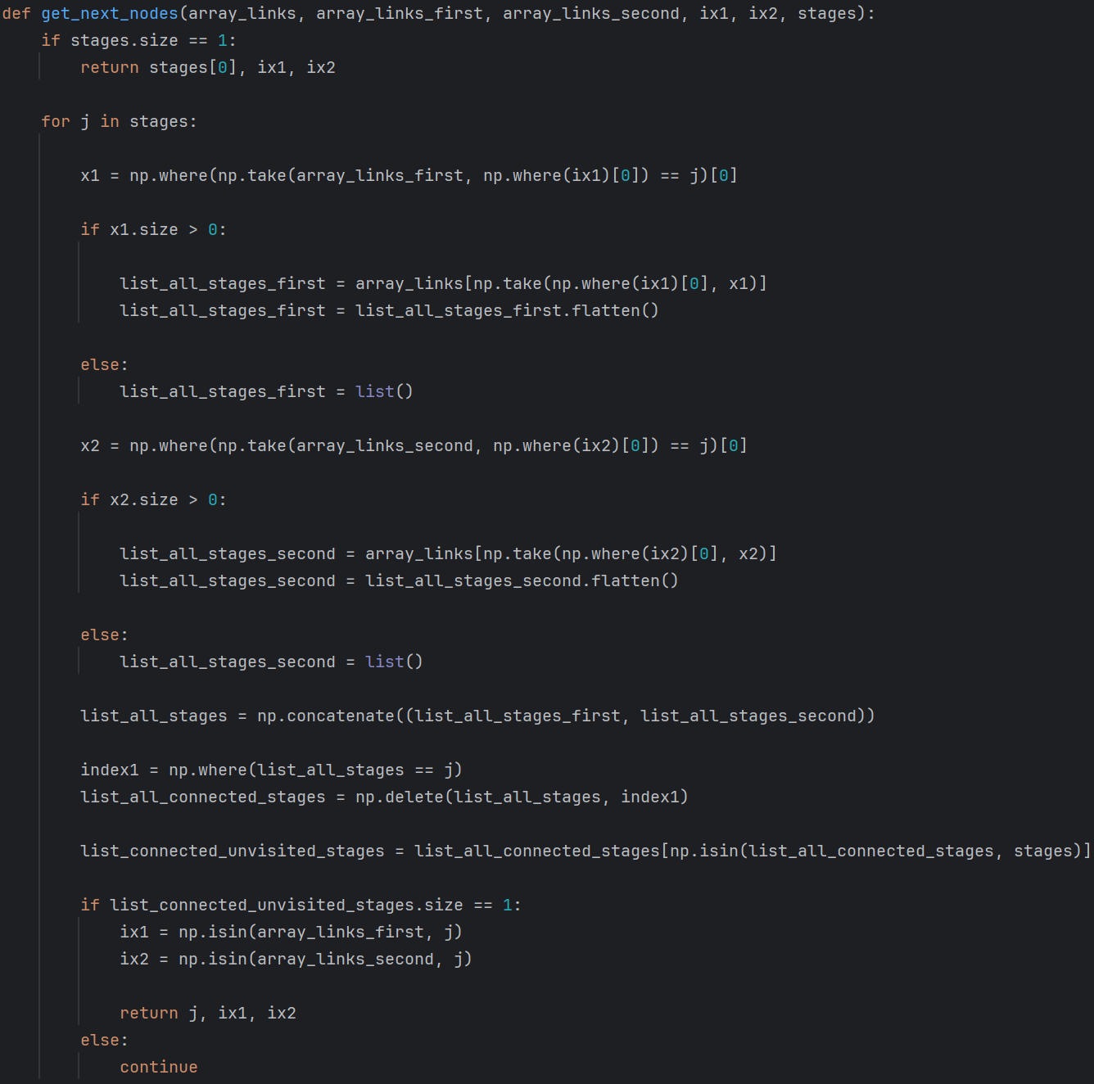
label_stages(I, L)
Призначення:
Маркує етапи (вузли) в графі за певною логікою.
Опис:
- `I`: Число вузлів.
- `L`: Набір зв'язків між вузлами.
1. Ініціалізує масиви для перших та других значень зв'язків (`L_first_value_array` і `L_second_value_array`).
2. Ініціалізує список вузлів `N`, відсортованих у зворотному порядку.
3. Поки `N` не порожній:
- Викликає `get_next_nodes` для визначення наступного вузла `x`.
- Оновлює логічні масиви `gix1` і `gix2`.
- Якщо `x` додатний, додає його до списку маркованих етапів `U`.
- Видаляє `x` із `N`.
- Інакше, повертає `x` в `N`.
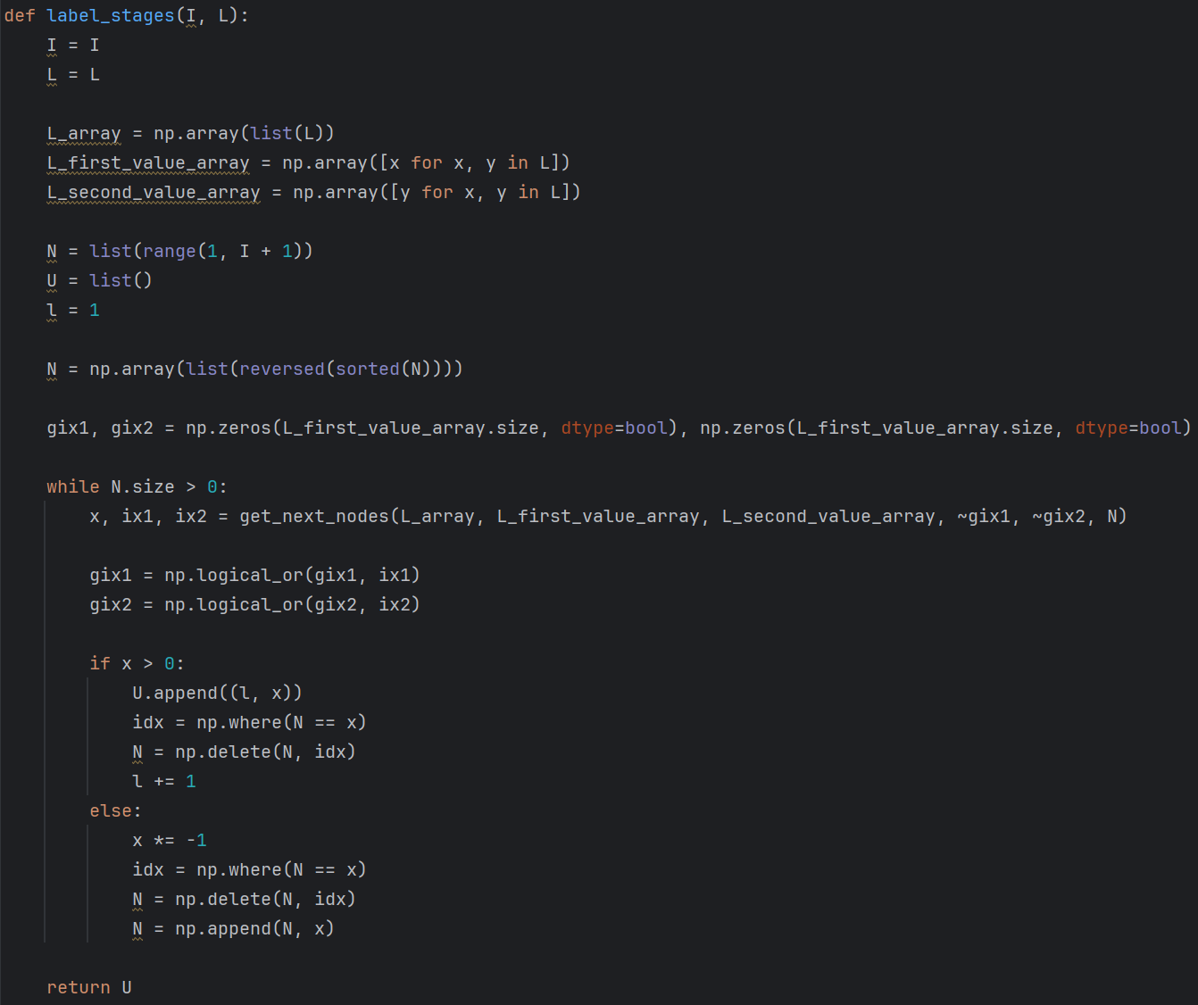
csv_reader.py
Опис основних компонентів коду

1. Функція input_tuples:
- Вводить зв'язки між етапами у вигляді пар чисел (x, y).
- Формат введення: користувач вводить рядок із двома числами, розділеними пробілом (наприклад, 1 2), або натискає Enter для завершення.
Ця функція очікує ввід від користувача, зчитує пари чисел, розділених пробілом, і додає їх у список L. Якщо користувач натискає Enter без введення значень, функція завершується і повертає список.
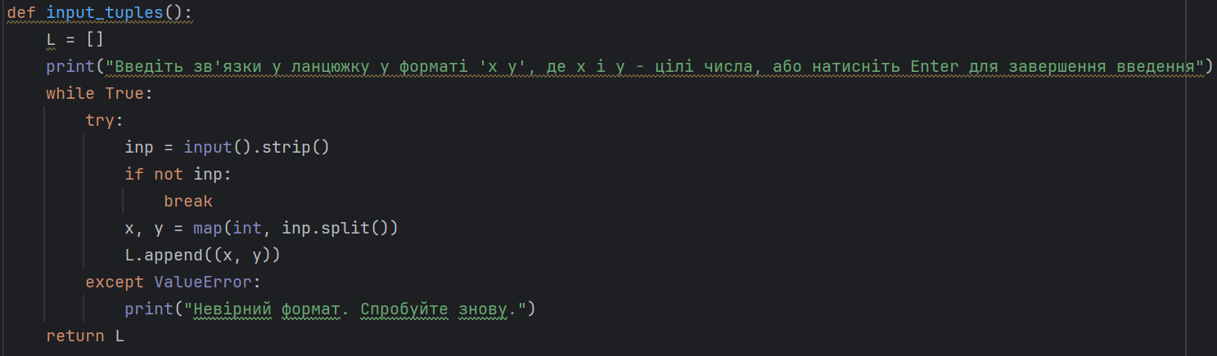
2. Функція `input_delivery_stage:
- Вводить етапи доставки у вигляді кортежу чисел (x, y, z, ...).
- Формат введення: користувач вводить рядок із чисел, розділених пробілами (наприклад, 1 2 3).
Ця функція зчитує рядок чисел, розділених пробілами, і перетворює їх на кортеж. Якщо введено некоректний формат, функція просить користувача повторити введення.
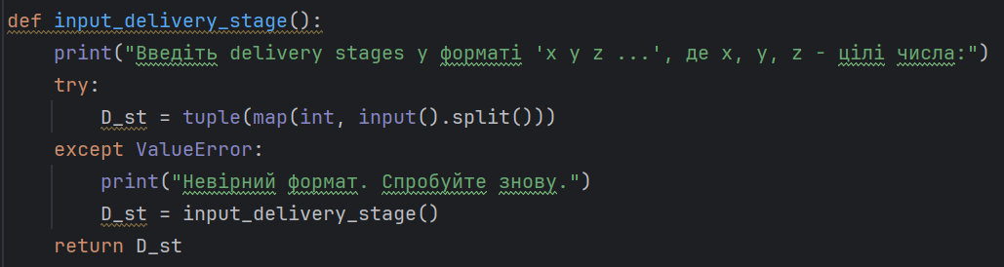
3. Читання даних із CSV-файлу:
- Зчитує дані з CSV-файлу, включаючи параметри для кожного етапу: stage, c_i, t_i, C_i, M_i, sigma_i.

Код відкриває файл, зчитує його за допомогою `csv.DictReader` і зберігає значення у відповідні списки.

4. Визначення констант та обчислення:
- Визначає змінні для розрахунків на основі введених даних.
- Використовує функції `sc.label_stages`, `sc.get_adjacent_nodes` для обробки графа.

Після зчитування даних, код визначає необхідні змінні для обчислень. Функція sc.label_stages використовується для побудови списку етапів з мітками. Словник D_lookup створюється для перевірки, чи є етап етапом доставки. Далі йде основний цикл обчислень, який обробляє кожен етап і обчислює страхову вартість запасу.

5. Формування та виведення результатів:
- Після завершення обчислень формує результуючі дані в DataFrame df_results.
- Підраховує загальну вартість страхової запасу.
- Зберігає результати у файл CSV.

Код створює DataFrame зі зібраними даними і сортує його за індексом. Результати зберігаються у файл `results.csv`.

Приклад виконання коду

1. Введення зв'язків:
Користувач вводить пари чисел, що представляють зв'язки між етапами. Введення завершується натисканням Enter без введення чисел.

2. Введення етапів доставки:
Користувач вводить числа, розділені пробілами, що представляють етапи доставки.

3. Введення даних із файлу:
Користувач вводить шлях до файлу CSV, що містить дані для обробки.

4. Введення z_i та holding cost:
Користувач вводить значення параметрів `z_i` та витрат на зберігання.

5. Отримання результатів:
- Результати виводяться у вигляді таблиці та зберігаються у файл `results.csv`.
Приклад структури CSV-файлу
csv
stage,c_i,t_i,C_i,M_i,sigma_i
1,10,2,50,30,0.2
2,15,3,60,25,0.3
3,20,1,70,20,0.1

Опис ітерацій DP алгоритму
Динамічне програмування (DP) дозволяє розв'язувати складні задачі оптимізації шляхом їх розбиття на більш прості підзадачі. В нашому дослідженні DP алгоритм був використаний для оптимізації рівнів страхових запасів у ланцюгах постачання. Ітерації DP алгоритму складаються з наступних кроків:

1. Ініціалізація: Визначення початкових умов задачі, таких як початковий рівень запасів, прогнозований попит та заданий рівень обслуговування.
2. Декомпозиція: Розбиття загальної задачі на серію підзадач, кожна з яких відповідає певному етапу планування (наприклад, місяць або квартал).
3. Рекурсивний розрахунок: Для кожного етапу планування обчислюється оптимальне рішення на основі результатів попередніх етапів. Це включає визначення оптимальних рівнів замовлення та страхових запасів для кожного етапу.
4. Композиція: Об'єднання рішень для всіх підзадач для отримання загального оптимального рішення.
5. Моніторинг та корекція: Постійний моніторинг фактичного попиту та корекція планів у разі відхилення від прогнозів.

Кожна ітерація DP алгоритму передбачає обчислення оптимального рішення для поточного етапу з урахуванням результатів попередніх етапів, що дозволяє адаптуватися до змінних умов і забезпечувати мінімальні витрати.

Результати застосування моделі на прикладі шестиетапного процесу
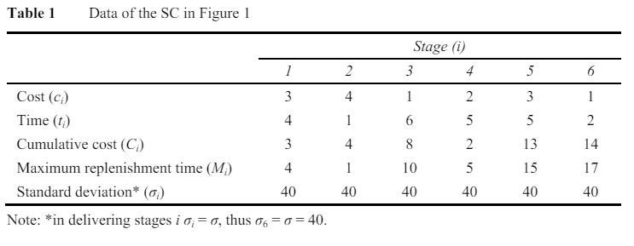

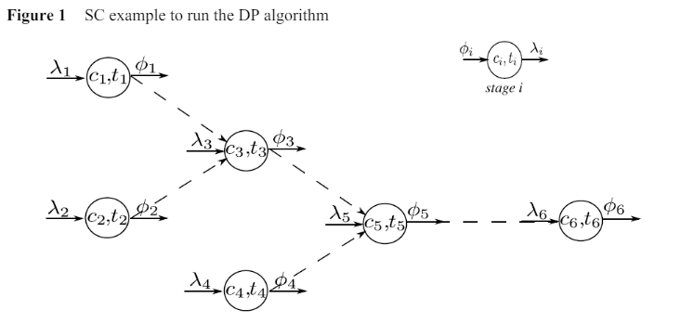
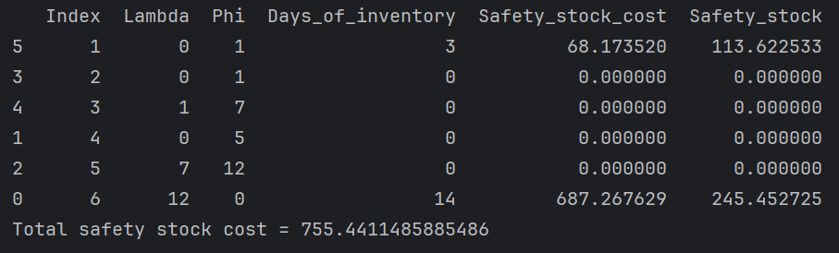
Для демонстрації ефективності розробленої моделі було проведено моделювання на прикладі шестиетапного процесу управління запасами у виробничому ланцюгу постачання. Основні параметри моделі включали прогнозований попит, витрати на зберігання та замовлення, а також заданий рівень обслуговування.

Результати моделювання показали наступне:
1. Оптимальні рівні запасів: Модель GSM з використанням DP алгоритму дозволила визначити оптимальні рівні страхових запасів для кожного з шести етапів планування. Це дозволило забезпечити необхідний рівень обслуговування при мінімальних витратах.
2. Зниження витрат: Використання розробленої моделі дозволило значно знизити загальні витрати на зберігання та замовлення в порівнянні з традиційними методами управління запасами.

Використання моделі в промисловості
Модель гарантійного сервісу (GSM) з використанням динамічного програмування (DP) має широкий спектр застосувань у промисловості, зокрема у виробничих та торгових компаніях. Основні переваги використання цієї моделі включають:

1. Підвищення рівня обслуговування: Модель дозволяє забезпечити 100% рівень обслуговування, що є критично важливим для збереження лояльності клієнтів та конкурентоспроможності на ринку.
2. Зниження витрат: Використання GSM моделі дозволяє оптимізувати рівні страхових запасів, що призводить до значного зниження витрат на зберігання та обслуговування запасів.
3. Адаптивність до змін ринку: Модель демонструє високу гнучкість у реагуванні на коливання попиту та зміни в постачаннях, що дозволяє швидко адаптуватися до нових умов і мінімізувати ризики дефіциту або надлишку запасів.
4. Автоматизація процесів: Розробка програмного забезпечення для реалізації моделі дозволяє автоматизувати процеси управління запасами, що підвищує ефективність та знижує ймовірність помилок.

Висновки

Основні висновки дослідження

1. Ефективність GSM моделі: Розроблена модель гарантійного сервісу (GSM) з використанням динамічного програмування (DP) є ефективним інструментом для оптимізації рівнів страхових запасів у ланцюгах постачання.
2. Зниження витрат: Використання GSM моделі дозволяє значно знизити загальні витрати на зберігання та обслуговування запасів порівняно з традиційними методами управління запасами.
3. Підвищення рівня обслуговування: Модель забезпечує високий рівень обслуговування, що сприяє підвищенню лояльності клієнтів та конкурентоспроможності підприємств.
4. Гнучкість і адаптивність: Модель демонструє високу гнучкість у реагуванні на зміни попиту та умов постачання, що дозволяє швидко адаптуватися до нових ринкових умов.

Перелік використаних джерел
https://www.researchgate.net/publication/308015442_A_tutorial_to_set_safety_stock_under_guaranteed-service_time_by_dynamic_programming
https://www.sciencedirect.com/science/article/pii/S1665642314716335

